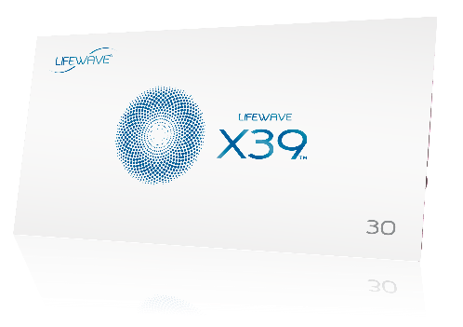

ABORDAGEM DE VENDAS do LifeWave X39™
Abordagem de vendas nº 1
Esta abordagem de vendas seria um telefonema para alguém que você conhece.

Membro da LifeWave: Olá, (nome da pessoa). Aqui é (você), está podendo falar?
Cliente potencial: Olá (você), sim estou disponível.
Membro da LifeWave: Lembrei de você no outro dia e encontrei algo que poderia ser do seu interesse. É o novo produto para ativar células-tronco.
Cliente potencial: Hum, parece interessante. O que é?
Membro da LifeWave: Bem, sei do seu interesse em saúde, e o que me chamou a atenção é que esta é uma nova tecnologia para reconfigurar as células-tronco até um estado mais jovem usando a luz.
Cliente potencial: Nunca ouvi falar sobre isso. Como funciona?
Membro da LifeWave: Vou enviar um link para um pequeno vídeo que explicará tudo. Tenho usado o produto desde o mês passado e o que me deixou empolgado é que (forneça suas próprias experiências), por exemplo, isso me deu mais energia, estou dormindo melhor, e até notei que alguns ferimentos antigos sumiram; foi incrível!
Cliente potencial: Nossa, gostaria de testar! Obrigado pela lembrança.
Membro da LifeWave: De nada! Vou enviar esse link agora e algumas outras informações. Foi bom falar com você e espero que tudo esteja bem.
Cliente potencial: Obrigado, com você também.

ABORDAGEM DE VENDAS do LifeWave X39™
Abordagem de vendas nº 2
Esta é uma abordagem de vendas para um estranho; depende de onde e como você os conhece.

Membro da LifeWave: Notei que você estava olhando para este patch que estou usando. Na verdade, é uma nova tecnologia que ativa as células-tronco em seu corpo. Você já usou antes?
Cliente potencial: Sim, eu reparei, mas nunca ouvi falar sobre isso.
Membro da LifeWave: Eu não conhecia até pouco tempo. Um amigo recomendou para mim e eu achei tudo muito interessante, então decidi testar.
Cliente potencial: O que ele faz?
Membro da LifeWave: Bem, foi notável. (forneça suas próprias experiências) Notei nos primeiros dias que eu tinha mais energia durante o dia e estava dormindo melhor. Mas depois de 3 semanas notei que uma lesão antiga tinha sumido, o que foi realmente incrível para mim.
Cliente potencial: Nossa, isso é sensacional. Como funciona?
Membro da LifeWave: Perguntei ao meu amigo a mesma coisa e ele me enviou o link para este site. Há um vídeo lá que explica melhor. É www.LifeWave.com/myname
Cliente potencial: Ok, obrigado. Vou conferir.
Membro da LifeWave: A empresa dá descontos algumas vezes; posso ver se consigo um para você testar. Você tem um cartão de visita?
Cliente potencial: Sim, aqui está.

